**Уважаемые жители Аскизского района!**

**Сельскохозяйственные животные, оставленные владельцами без присмотра и находящиеся на улицах населённых пунктов и на автомобильных дорогах, создают помехи нормальному движению транспортных средств и проходу граждан.**

Выпас сельскохозяйственных животных, их перегон и бесконтрольное перемещение по дорогам общего пользования может повлечь дорожно-транспортные происшествия и серьезные, а порой и необратимые последствия.

Особенной тяжестью отличаются дорожно-транспортные происшествия, связанные с наездом на сельскохозяйственных животных в темное время суток.

Владельцы животных и пастухи обязаны осуществлять постоянный надзор за животными в процессе их выпаса на пастбищах, не допуская их перемещения на участки, не предназначенные для этих целей.

В соответствии с пунктом 1.2 Правил дорожного движения Российской Федерации погонщики животных приравниваются к водителям и являются непосредственными участниками дорожного движения. Погонщиком является любое лицо, ведущее по дорогам скот, стада упряжных, вьючных или верховых животных.

Административная комиссия, обращается к владельцам и погонщикам лошадей и крупного рогатого скота с призывом исключить бесконтрольный выпас животных на дорогах общего пользования, использовать световозвращающие приспособления для обозначения животных в темное время суток.

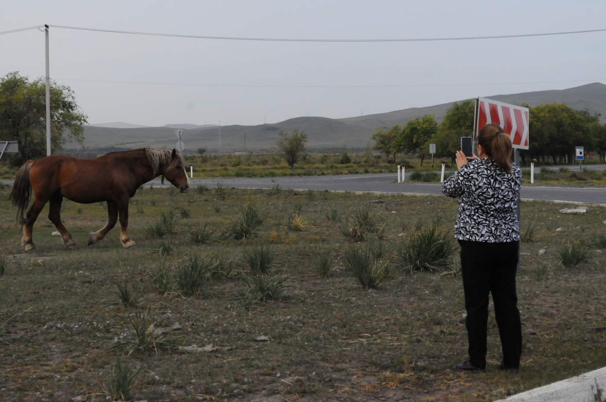

Предупреждаем всех владельцев крупного и мелкого рогатого скота о фотофиксации свободного выгула Ваших животных в черте населенного пункта, что является нарушением Правил благоустройства. После сбора фактов о нарушении и установлении личности владельцев животных, будут составлены административные протоколы и направлены в административную комиссию для рассмотрения.

Секретарь

административной комиссии Л. Казыева

9-11-31